2024年进修医护人员中秋慰问品采购需求及询价提交材料

- 采购内容：2024年进修医护人员中秋慰问品
- 采购方式：院内询价
- 采购需求
1.月饼点心礼盒清单
序号 | 产品名称 | 品牌 | 规格参数 | 预计数量（份） | 图片详情
1 | 彩云秋月 | 楼外楼 | 东坡肉月饼75g*1  红豆沙月饼75g*2  凤梨水果月饼60g*1  百果苏式月饼60g*1  椒盐苏式月饼60g*1  大枣核桃华夫月饼60g*1  黑芝麻华夫月饼60g*1  定制礼盒*1 | 1365 | 
2 | 秋色江南  A款 | 知味观 | 50g玉鸟鸣春糕*2只  50g玉如得水糕*1只  50g玉凤迎喜糕*1只  50g玉鹰高飞糕*1只  50g玉兽献瑞糕*1只  50g玉龙乘云糕*1只  50g玉鹿悠悠糕*1只  精致刀叉*1套  定制礼盒*1 | 1365 | 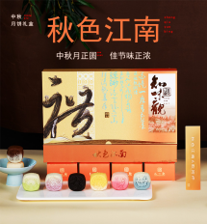
报价（元）：
注：以上单价为货到采购人指定地点的价格，包括货物费、运输费、配送费、检验检测费、税金、合理的利润、风险费用、以及履行本项目合同需要发生的或供应商认为可能发生的所有成本费用。
2.零食礼盒清单
序号 | 产品名称 | 规格参数 | 预计数量（份） | 图片详情
1 | 零食礼盒 | 道吉草香蕉脆片60g*1（菲律宾）  道吉草脆脆条50g*1（泰国）  越南香椰椰子水250ml*1（越南）  果味果冻408g*1（英国）  香酥玉米米果80g*1（泰国）  爆汁脆肠108g（湖北）  泰青农场米饼60g*1（泰国）  道吉草奶油饼干120g*1（印度尼西亚）  定制礼盒*1 | 417 | 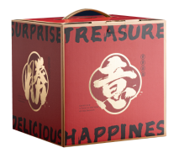
报价（元）：
注：以上单价为货到采购人指定地点的价格，包括货物费、运输费、配送费、检验检测费、税金、合理的利润、风险费用、以及履行本项目合同需要发生的或供应商认为可能发生的所有成本费用。
四、报价须知
1.参加询价的单位需符合供应商资格要求。
2.报价材料需包含但不限于以下材料（均须加盖单位公章）：
1）法人营业执照复印件；
2）食品经营许可证复印件；
3）法人身份证复印件；
4）法人授权人的授权委托书；
5）法人授权人的身份证复印件；
6）报价表：根据采购需求填报单价（共3套礼盒，可选择参与投标的礼盒进行报价，报价应包含所参与投标礼盒中的所有产品、定制礼盒，及采购需求中提及的全部内容）。
7）所参与投标礼盒中的所有产品样品及定制礼盒样品。
3.以上文件材料需装订成册并密封递交。

